Мищенко Христина Александровна

Урок № 6 Химия 9 класс 21.09.2022

Тема урока: Понятие о гомогенных и гетерогенных реакциях. Понятие о химическом равновесии.
Цель урока: формирование знаний о химическом равновесии, о гомогенных и гетерогенных реакциях.

Добрый день, дорогие учащиеся 9 класса!
В рабочей тетради запишите число и тему урока.

- Теоретический материал.

Фазой в химии называют часть объема равновесной системы, однородную во всех своих точках по химическому составу и физическим свойствам и отделенную от других частей того же объема поверхностью раздела. Фаза бывает жидкой, твердой и газообразной.
Все реакции можно разделить на гетеро- и гомогенные.
Гетерогенные реакции (греч. heterogenes - разнородный) - реакции, протекающие на границе раздела фаз, в неоднородной среде. Скорость таких реакций зависит от площади соприкосновения реагирующих веществ.
К гетерогенным реакциям относятся следующие реакции (примеры): жидкость + газ, газ + твердое вещество, твердое вещество + жидкость.
Примером такой реакции может послужить взаимодействие твердого цинка и раствора соляной кислоты:
Zn_{(тв.)} + 2HCl_{(р-р.)} = ZnCl_{2(р-р.)} + H_{2(газ.)}↑

Гомогенные реакции (греч. homogenes - однородный) - реакции, протекающие между веществами, находящимися в одной фазе.
К гомогенным реакциям относятся (примеры): жидкость + жидкость, газ + газ.
Примером такой реакции может служить взаимодействие между растворами уксусной кислоты и едкого натра.
NaOH_{(р-р.)} + CH₃COOH_{(р-р.)} = CH₃COONa_{(р-р.)} + H₂O_{(р-р.)}

Химическое равновесие - состояние химической системы, при котором скорость прямой реакции равна скорости обратной.
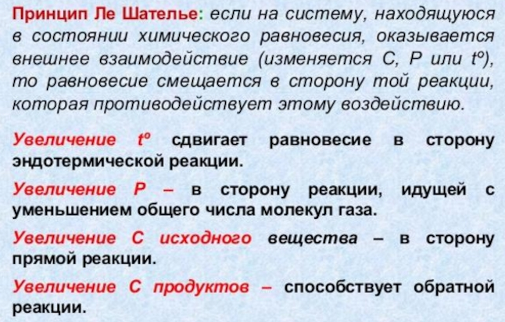

- Закрепление материала.

- Прочитайте статью: https://obrazovaka.ru/himiya/himicheskoe-ravnovesie-priznaki-9-klass.html
- Выполните тест по теме: https://obrazovaka.ru/test/himicheskoe-ravnovesie-priznaki-9-klass.html
- Посмотрите видео по теме: https://youtu.be/d8p5wBNVUm4

- Контроль знаний.

Устно ответьте на вопросы:
- Какие классы неорганических веществ вам известны?
- Перечислите основные виды химических реакций?

- Домашнее задание.

- Составьте конспект по теме.
- Выполните тестовые задания на странице 19 с объяснением.

Спасибо за урок!

Работу выполняйте в рабочей тетради. После выполнения, делайте фотографию (скан) работы и высылайте на почту: kristina.mishchenko.1995@mail.ru

